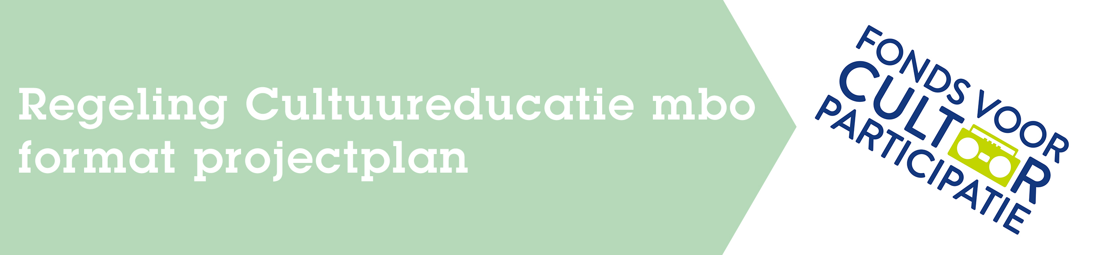

- Het plan mag uit maximaal 5000 woorden bestaan. Met 2500 – 3000 woorden kun je al een goede aanvraag schrijven. De lengte van je plan zegt dus niets over de kwaliteit van het plan. Beperk je daarom tot de essentie van het plan en werk vooral de criteria waarop wordt beoordeeld goed uit.
- Houd in je plan rekening de maatregelen ten gevolge van Covid-19.

Inhoudsopgave
Aanleiding
- Vertel kort wie jullie zijn en waarom jullie willen samenwerken binnen dit project. Benoem wat de mbo instelling al doet aan cultuureducatie en of de culturele instelling al ervaring heeft met het mbo.
- Wat is de aanleiding voor dit project?
- Beschrijf jullie gezamenlijke doelstelling waaraan het project een bijdrage gaat leveren (deze doelstelling neem je ook in één of twee zinnen op in de samenwerkingsovereenkomst).

Het project
- Wat voor kwalitatief hoogwaardig hedendaags aanbod ga je ontwikkelen en uitvoeren, Hoe draagt dit aanbod bij aan het bevorderen van het culturele vermogen van de studenten? En welke relatie heeft het aanbod met de burgerschapsopdracht? (Met hoogwaardig hedendaags aanbod bedoelen we dat het aanbod aansluit bij de leefwereld van de student en, dat de culturele ontwikkeling van de studenten zal verrijken. Met cultureel vermogen van de studenten bedoelen we o.a. sociale -en culturele vaardigheden, creatief denken, communiceren en samenwerken).
- Indien er sprake is van een verbinding tussen binnen- en buitenschoolse cultuureducatie, beschrijf de opzet.
- Hoe verwerk je de behoefte van de studenten in de ontwikkeling en uitvoering van het plan?
- Wat moet de kennismaking tussen de mbo-instelling en lokale culturele instelling opleveren? Waarom kiezen beide partijen voor elkaar en wat is de meerwaarde van de samenwerking?
- Wat heb je nodig aan deskundigheidsbevordering en voor wie? Hoe ondersteunt dit de ontwikkeling en uitvoering van het cultureel aanbod?
- Hoe draagt dit project bij aan meer kansengelijkheid van de studenten?

De samenwerking
- Hoe zorg je ervoor dat je met deze samenwerking voldoende slagkracht hebt om het plan te laten slagen? Wat voor co-creatie gaan jullie met elkaar aan?
- Op welke manier draagt de lokale samenwerking bij aan het ontwikkelen van hedendaags cultuuraanbod voor studenten?
- Kies je ervoor om naast de gestelde mbo- en culturele instelling én studenten met nog meer partijen samen te werken, beschrijf deze samenwerking.
- Beschrijf een duidelijke taak- en rolverdeling van de mbo-instelling, culturele instelling, studenten en mogelijke andere partijen.
- Hoe geef je vorm aan het studenten- experiment? En hoe neem je de ervaringen van de studenten mee bij de co-creatie?

De inhoudelijke en organisatorische kwaliteit
- Wat zijn de projectdoelen en beoogde resultaten en hoe volgen de voorgenomen activiteiten hier logischerwijs uit voor? Wees concreet en realistisch.
- Stel een realistische en sluitende begroting op die aansluit op de activiteiten. Zorg ook voor een toelichting waaruit blijkt dat je begroting reëel is.
- Beschrijf een haalbare planning, dit kan op het niveau van weken of maanden.
- De aanvrager deelt via een netwerk of platform met andere instellingen kennis over het proces van co-creatie, het ontwikkelen en uitvoeren van aanbod, en de inhoud van het aanbod. Hoe geef je deze kennisdeling vorm? Denk daarbij aan wat je te bieden hebt, maar ook wat je graag aan kennis wilt halen?

Aandachtspunten voor de begroting
- Kijk voor de richtlijnen van fair pay op de site van de Fair Practice Code
- Het is verplicht om in ieder geval €5.000,- aan activiteitenbudget op te nemen voor het studenten-experiment
- Voor het Europees deel van Nederland geldt dat de subsidie maximaal 50% van de totale projectkosten die voor subsidie in aanmerking komen, bedraagt. Voor de overige delen van het Koninkrijk geldt dat de subsidie maximaal 80% van de totale projectkosten die voor subsidie in aanmerking komen, bedraagt.
- De overige financiering voor de projectkosten wordt voor maximaal 50% gedekt door gekapitaliseerde uren van de culturele instelling en/of mbo-instelling.
- De post onvoorzien op de begroting bedraagt maximaal 5% van de totale kosten van het project. Aanvragen uit het Caribisch deel van het Koninkrijk mogen deze post gebruiken voor het opvoeren van kosten voor de valutakosten.

